«Роль семьи в воспитание детей дошкольного возраста»

Обоснование актуальности и перспективности опыта. Его значение для совершенствования учебно-воспитательного процесса.

Семья оказывает определяющее влияние на становление личности в дошкольные годы жизни ребенка. Справедливо утверждение, что в этот период роль семьи в полноценном развитии детей незаменима. Отсюда необходимость творческого союза родителей и воспитателей. Вместе развиваем мы у ребенка ум, характер, его взгляды на окружающий мир, от нас зависит, насколько его жизнь будет наполнена посильным полезным трудом и добрыми.
Семья и семейное воспитание играет так же одну из главных ролей в процессе воспитания ребенка. Родители являются творцами личности ребенка, а ребенок своего рода сосуд, который наполняется знаниями, передающимися ему от родителей. Всю первичную информацию об окружающем мире ребенок познает в семье. Именно в период дошкольного детства ребенок наиболее открыт миру. Он воспринимает добро и зло, пытаясь с помощью взрослых сделать свои выводы и суждения о многих предметах и явлениях, которые его окружают. Отношения между родителями и детьми - решающий момент социализации.
Семья и детский сад связаны общими задачами в воспитании ребенка.
Условия формирования ведущей идеи опыта, условия возникновения, становления опыта
Роль родителей в воспитании детей очень важна — именно от них зависит развитие жизненного сценария подрастающего малыша.
Семья является традиционно главным институтом воспитания. То, что ребенок в детские годы приобретает в семье, он сохраняет в течение всей жизни.
Важность семьи как института воспитания обусловлена тем, что в ней ребенок находится в течение значительной части своей жизни, и по длительности своего воздействия на личность ни один из институтов воспитания не может сравниться с семьей. В ней закладываются основы личности ребенка, и к поступлению в школу он уже более чем наполовину
Сформирован как личность. Семья является мощным фактором в формирования личности обеспечивает первоначальное воспитание, физическую, психологическую и в целом социальную защиту и поддержку детей.
Цель моей работы: повышение роли семьи в воспитании детей дошкольного возраста, создание необходимых условий для развития доверительных, ответственных отношений с семьями воспитанников, обеспечивающих целостное развитие личности дошкольника, повышение компетентности родителей в области воспитания.
Исходя из поставленной цели в работе решаю следующие задачи:
1. Организовать сотрудничество с родителями в воспитательном процессе.
2. Развитие инициативы и творчества.
3. Формирование ответственного отношения к здоровью, безопасности жизнедеятельности.
4. Использовать традиционные и нетрадиционные формы работы с семьями в современных условиях.
5. Создавать в коллективе детей и родителей атмосферу добра, взаимопонимания, доверия.
6. Вовлечь родителей и учащихся в разнообразные формы деятельности в воспитании детей дошкольного возраста.
Чтобы работа с родителями носила разнообразный характер, использую разные формы работы: беседы, консультации по определенным темам, общие родительские собрании, групповые родительские собрании, семинары, семинары-практикумы по разным вопросам, вечера вопросов и ответов, устные журналы, конференции, важнейшими задачами, которых являются обобщение лучшего опыта семейного воспитания.
- анкетирование «Права ребенка в семье»; «Семейные традиции»
- папки – передвижки: «Воспитание в семье трудолюбие», «Игры с детьми дома» - индивидуальные беседы: «Семейные традиции», «Секреты воспитания вежливого человека», «Вечер в семье»
- консультация «Безопасность детей на дорогах», «Профилактика нарушений осанки у детей дошкольного возраста», «Роль книги в воспитании детей»
- субботник вместе с детьми «Дни добрых дел»
- родительское собрание: Роль семьи в воспитание детей
- фото - галерея: «Как я провел лето, «Моя семья – будни и праздники»
- спортивный праздник «Папа, мама я – спортивная семья
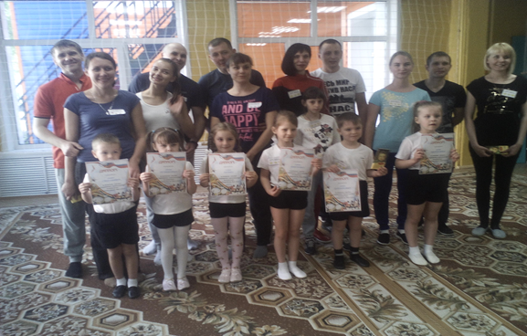
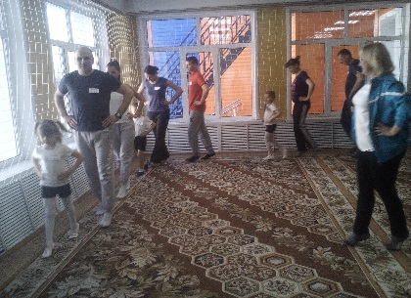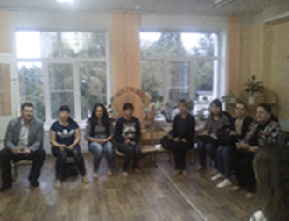
Участие в конкурсах дело это не простое, дело это творческое, которое требует умственных усилий, творческого подхода, инициативы и самостоятельности. Конечно, каждый родитель хочет, чтоб его ребенок был талантливым. Именно поэтому родители становятся активными участниками образовательно-воспитательного процесса. Наши родители принимали активное участие во всех конкурсах.
Данные мероприятия помогли установить теплые неформальные, доверительные отношения, эмоциональный контакт между педагогами и родителями, между родителями и детьми, создали эмоциональный комфорт в группе. Родители стали более открытыми для общения.
У меня сложилась своя определенная система в работе с родителями. Семья, по-моему, мнению, первое и главное действующее лицо в воспитании и образовании ребенка. Это позволяет повысить качество детей, так как родители лучше знают возможности своего ребенка и, что называется, кровно заинтересованы в дальнейшем его продвижении.
В работе с детьми наблюдается: снижение уровня заболеваемости, повышение уровня формирования у детей двигательных навыков, развитие физических качеств, формирование у детей интереса и потребности к систематическим занятиям физическими упражнениями
Теоретическая база
В процессе моей деятельности по данной теме мною были изучены новые программы и теории.
Многие современные ученые указывают на то, что большую роль в полноценном становлении личности ребенка играет семья.
1.«Знакомим дошкольников с семьей и родословной», Е.К. Ривина.
2. «Детский сад и семья», Е.С. Евдокимова, Н.В. Додокина, Е.А.
Кудрявцева. .
3. «Ребенок и окружающий мир», О.В. Дыбина.
4. «Воспитателю о работе с семьей», Л.В. Загик, Т.А. Маркова, Т.А.
Куликова.
5. «Креативные задания и схемы для детей 4-7 лет», Л.Б. Фесюкова.
6. «Занятия по патриотическому воспитанию», Л.А. Кондрыкинская.
7. «Ребенок и родители», Г.Г. Шумилова.
В дошкольной педагогике семья, как правило, рассматривается как социальная среда, в которой осуществляется семейное воспитание ребенка. Дошкольное образовательное учреждение традиционно оказывает помощь родителям в воспитании детей в процессе взаимодействия педагогов с семьями воспитанников.
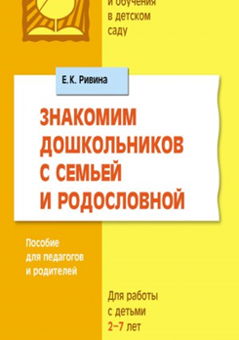
Программа предусматривает развитие у детей в процессе различных видов деятельности внимания, восприятия, памяти, мышления, воображения, речи, а также способов умственной деятельности (умение элементарно сравнивать, анализировать, обобщать, устанавливать простейшие причинно-следственные связи и др.); стимулирует развитие любознательности. 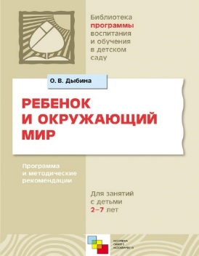 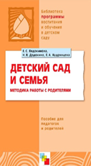
Данное методическое пособие подготовлено по заданию авторского коллектива «Программы воспитания и обучения в детском саду» под ред. М. А. Васильевой, В. В. Гербовой, Т. С. Комаровой как региональный опыт работы по малоисследованной проблеме – взаимодействию дошкольного образовательного учреждения и семьи.

Технология опыта. Система конкретных педагогических действий, содержание, методы, приемы воспитания и обучения

Воспитание ребенка сегодня должно стать чем-то большим, чем простой передачей готовых знаний, умений, навыков и стиля поведения. Подлинное воспитание сегодня - это постоянный диалог воспитателя с ребенком, в процессе которого ребенок все в большей мере осваивает способность к принятию самостоятельных решений, что поможет ему стать полноправным членом общества, наполнит его жизнь смыслом.
В результате проделанной работы, использования различных форм и методов общения с родителями повысился уровень психолого – педагогической грамотности, возрос уровень культуры межличностного общения детей.
Методы воспитания детей в семье - это пути, с помощью которых осуществляется целенаправленное педагогическое влияние родителей на сознание и поведение детей.
Они имеют свою специфику:
- влияние на ребенка индивидуальное, основанное на конкретных поступках и приспособлениях к личности;
- выбор методов зависит от педагогической культуры-родителей: понимания целей воспитания, родительской роли, представлений о ценностях, стиля отношений в семье и т.д.
Поэтому методы семейного воспитания несут на себе яркий отпечаток личности родителей и неотделимы от них. Сколько родителей - столько разновидностей методов.
Выбор и применение методов родительского воспитания опираются на ряд общих условий
1) Знание родителями своих детей, их положительных и отрицательных качеств: что читают, чем интересуются, какие поручения выполняют, какие трудности испытывают и т.д.;
2) Личный опыт родителей, их авторитет, характер отношений в семье, стремление воспитывать личным примером также сказывается на выборе методов;
3) Если родители отдают предпочтение совместной деятельности , то обычно превалируют практические методы.
4) Педагогическая культура родителей оказывает решающее влияние на выбор методов, средств, форм воспитания. Замечено издавна, что в семьях педагогов, образованных людей дети всегда лучше воспитаны.
Методы воспитания следующие:
1) Убеждение. Это сложный и трудный метод. Пользоваться им надо осторожно, вдумчиво, помнить, что убеждает каждое слово, даже случайно оброненное. Родители, умудренные опытом семейного воспитания, отличаются именно тем, что без окрика и без паники умеют предъявлять требования к детям. Они обладают секретом всестороннего анализа обстоятельств, причин и следствий поступков детей, предугадывают возможные ответные реакции ребят на их действия. Одна фраза, сказанная к месту, в нужный момент может оказаться более действенной, чем урок морали. Убеждение - метод, при котором воспитатель обращается к сознанию и чувствам детей. Беседы с ними, разъяснения - далеко не единственное средство убеждения. Убеждаю и книга, и кинофильм, и радио; по-своему убеждают живопись и музыка, которые, как и все виды искусства, действуя на чувства, учат жить «по законам красоты». Большую роль в убеждении играет хороший пример. И здесь огромное значение имеет поведение самих родителей. Дети, особенно дошкольного и младшего школьного возраста, склонны подражать как хорошим, так и плохим поступкам. Как ведут себя родители, так приучаются вести себя и дети. Наконец, детей убеждает их собственный опыт.
2) Требование. Без требований нет воспитания. Уже к дошкольнику родители предъявляют совершенно определенные и категорические требования. У него есть трудовые обязанности, и к нему предъявляются требования по их выполнению, при этом осуществляйте следующие действия:
- постепенно усложняйте обязанности ребенка;
- осуществляйте контроль, никогда не ослабляя его;
- когда ребенку нужна помощь, оказывайте ее, в этом надежная гарантия того, что у него не выработается опыта непослушания.
Главная форма предъявления требований к детям - распоряжение. Его следует отдавать категорическим, но, в то же время, спокойным, уравновешенным тоном. Родители при этом не должны нервничать, кричать, злиться. Если отец или мать чем-то взволнованы, то лучше пока воздержаться от предъявления требования.
Предъявляемое требование должно быть посильным для ребенка. Если отец поставил перед сыном непосильную задачу, то ясно, что она не будет выполнена. Если так случается не раз и не два, то образуется очень благоприятная почва для воспитания опыта непослушания. И еще: если отец дал распоряжение или запретил что-то, то мать не должна ни отменять, ни разрешать то, что он запретил. И, конечно, наоборот.
3) Поощрение (одобрение, похвала, доверие, совместные игры и прогулки, материальное стимулирование). Одобрение широко применяется в практике семейного воспитания. Одобрительное замечание - это еще не похвала, а просто подтверждение, что сделано хорошо, правильно. Человек, у которого правильное поведение еще только формируется, очень нуждается в одобрении, потому что оно является подтверждением правильности его действий, поведения. Одобрение чаще применяется к детям младшего возраста, еще плохо разбирающимся в том, что - хорошо и что - плохо, и поэтому особенно нуждающимся в оценке. На одобрительные замечания и жесты не надо скупиться. Но и здесь старайтесь не переборщить. Часто приходится наблюдать прямой протест против одобрительных замечаний.
4) Похвала - это выражение воспитателем удовлетворения определенными действиями, поступками воспитанника. Как и одобрение, она не должна быть многословной, но иногда одного слова «Молодец!» все-таки недостаточно. Родителям следует опасаться того, чтобы похвалы не сыграли отрицательную роль, потому что чрезмерное захваливание также очень вредно. Доверять детям - значит проявлять к ним уважение. Доверие, кончено, нужно соразмерять с возможностями возраста и индивидуальностью, но всегда нужно стараться делать так, чтобы дети не чувствовали недоверия. Если родители говорят ребенку «Ты неисправим», «Тебе ничего нельзя доверить», то этим расслабляют его волю и замедляют развитие чувства собственного достоинства. Приучать к хорошему без доверия невозможно.
Выбирая меры поощрения, нужно учитывать возраст, индивидуальные особенности, степень воспитанности, а также характер действий, поступков, которые являются основанием для поощрения.
Анализ результативности
Родители стали активными участниками всех дел в группе, надежными помощниками, научились взаимодействовать друг с другом в роли игровых партнеров. Установление доверительно-деловых отношений с родителями, отмечается активное проявление творческих способностей родителей и их активное участие при организации и проведении праздников.
Наблюдается повышение педагогической культуры родителей по вопросам физического развития детей.
В работе с детьми наблюдается: снижение уровня заболеваемости, повышение уровня формирования у детей двигательных навыков, развитие физических качеств, формирование у детей интереса и потребности к систематическим занятиям физическими упражнениями.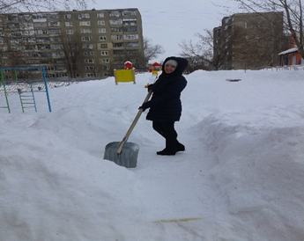
Трудности и проблемы при использовании данного опыта
Данную работу может провести любой заинтересованный воспитатель дошкольного учреждения. Организация работы не трудоемка при наличии методической и художественной литературы. Большую помощь могут оказать родители.
Трудности заключаются в планировании системы организованной деятельности с учетом возрастных особенностей детей и в разработке критериев отслеживания результатов, исходя из индивидуальных особенностей ребенка.
Адресные рекомендации по использованию опыта
Данный педагогический опыт может быть использован среди воспитателей дошкольных учреждений, также может использоваться на методических объединениях, семинарах, родительских всеобучах.
Может быть полезен заинтересованным родителям для совместных домашних занятий с детьми.
Конспект НОД по развитию речи в подготовительной группе по теме "Моя семья"
Цель: Формирование представлений о семье и родственных отношениях.
Задачи:
- учить отвечать на вопросы предложением;
- упражнять детей в подборе прилагательных и глаголов;
- упражнять в употреблении уменьшительно-ласкательной формы существительных.
- расширять представления детей о своей семье, родственных отношениях;
- воспитывать положительные взаимоотношения в семье,чувство любви и уважения к членам своей семьи.
Материал: семейные фотографии детей и воспитателя.
Предварительная работа: Разучивание пальчиковых игр "Моя семья", "Кто живет в семье
-сюжетно-ролевые игры: "Дом", "Семья";
Организационный момент.
“Собрались все дети в круг.
Я – твой друг и ты – мой друг.
Крепко за руки возьмёмся
И друг другу улыбнёмся.”
Воспитатель:
-Ребята, попробуйте отгадать загадки и вы узнаете , о чем мы сегодня будем с вами беседовать.
Это слово каждый знает,
Ни на что не променяет!
К цифре «семь» добавлю «я» —
Что получится? (Семья)
Правильно! Мы поговорим сегодня о семье.
-Ребята, как вы думаете, что такое семья?
Дети: Семья-это папа, мама, брат, сестренка, дедушка, бабушка.
Воспитатель: Правильно. Семья – это самое дорогое, что есть у человека. Все члены семьи любят, уважают друг друга, заботятся друг о друге.
Воспитатель: Вы сегодня принесли фотографии своей семьи из вашего семейного фотоальбома. Расскажите, кто живёт в вашей семье? Но сначала я хочу вам рассказать о моей семье , послушайте. (Выставляю фотографию на доску). На этой фотографии изображена моя семья. Моя семья маленькая. Здесь мои самые близкие родственники это- мой муж Евгений и наш сын Виталий. Мы всей семьей любим на выходные ездить отдыхать на море, там мы загораем, купаемся. Я очень люблю свою семью.
А теперь, давайте послушаем ваши рассказы о своей семье.
(Желающие дети рассказывают по фотографии о своей семье. Воспитатель хвалит ребят за интересные рассказы, при затруднении помогает наводящими вопросами, обращает внимание на то, что на всех фотографиях члены семьи веселые, улыбаются, значит любят друг друга).
Воспитатель: Молодцы, хорошие получились рассказы, но не все ребята смогли рассказать, а мне хочется услышать от всех, какая у вас семья. Предлагаю поиграть в игру, которая так и называется "Какая у вас семья?" ( игра проводится с мячом).
Дети встают по кругу, в центре круга стоит воспитатель с мячом. Он бросает мяч ребенку и спрашивает: -Какая у вас семья? Ребенок, поймавший мяч, должен ответить подбирая прилагательное.
(большая , маленькая, дружная, заботливая, трудолюбивая, веселая, добрая, хорошая, строгая, здоровая, крепкая, счастлива)
Если дети затрудняются подобрать прилагательное , применяю метод прямой подсказки, например: -А если у вас в семье много людей ....большая; -А если у вас все живут дружно....дружная; -А если в семье все друг о друге заботятся...заботливая.
Воспитатель: ребята, вы все молодцы, все знаете про семью и родственников!
Игра «Назови пропущенное слово»
Воспитатель: я буду зачитывать пословицы, а вы постарайтесь вспомнить окончание пословиц .
«При солнышке тепло, при (матери) – добро».
«Нет милее дружка, чем родная (матушка) ».
«Золото и серебро не стареют, (отец и мать) цены не имеют».
Воспитатель: Молодцы, вижу, замечательные у вас семьи. А еще мне хочется узнать, кто чем занят в вашей семье. Давайте поиграем в игру "Кто, что делает в нашей семье?"(игру можно проводить с мячом, можно заменить на флажок).
Воспитатель задает вопрос, например: -Что делает мама (папа, бабушка, дедушка, брат, сестра?) Дети подбирают глагол (гладит, стирает, готовит, моет посуду, ходит на работу, шьет, зарабатывает деньги, проверяет уроки,
ходит в магазин за покупками, учит уроки, ухаживает за цветами, вытирает пыль, играет, читает, мастерит ...)
Воспитатель: Ребята, а кто знает стихотворения о семье?
(дети читают стихотворения )
Воспитатель: Спасибо ребята, я очень рада, что вы так много знаете о своей семье, о том, кто и чем любит заниматься в вашей семье. Из ваших ответов я поняла, что у вас у всех дружные семьи. Семья очень нужна каждому человеку, большому и маленькому. Очень важно, чтобы все члены семьи любили друг друга, уважали, заботились друг о друге.
Воспитатель: Ребята, давайте сейчас каждый из вас нарисует свою семью, а вечером вы подарите свои рисунки родителям.
Но сначала проведем с вами пальчиковую гимнастику
Этот пальчик – дедушка,
Этот пальчик – бабушка,
Этот пальчик – папочка,
Этот пальчик – мамочка,
Этот пальчик – Я
Вот и вся моя семья!»
Итог занятия

